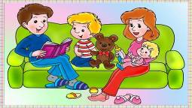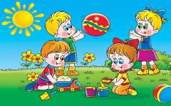
Дорогие дети,
педагогический коллектив средней школы № 6 ст. Новолеушковской желает Вам хорошего отдыха и напоминает о мерах безопасности и предупреждению несчастных случаев среди обучающихся в летний период:
На дороге: - остановись у пешеходного перехода на краю тротуара;
- пропусти все близко движущиеся транспортные средства;
- начинай переход только на безопасном расстоянии от движущегося транспорта;
- управление велосипедом разрешено с 14-ти лет, скутером и мопедом – с 16-ти!
На воде: - избегай купания в несанкционированных, необорудованных местах;
- купайся только в присутствии людей;
- избегай купания на глубине, плавания на надувных матрасах и камерах, других самодельных плавсредствах, если плохо плаваешь; ныряний в незнакомых местах;
- не заплывай за буйки.
На природе остерегайся: - клещей – переносчиков инфекционных заболеваний;
- употребление незнакомых грибов и ягод - они могут быть ядовитыми;
- укусов шмелей, ос, пчел;
- животных - они могут укусить или сильно испугать;
- разведения костров – они могут привести к пожарам.
На железнодорожных путях:- проезд и переход через железнодорожные пути
допускается только в установленных и оборудованных для этого местах;
- при проезде, переходе через железнодорожные пути необходимо пользоваться специально оборудованными для этого пешеходными переходами, тоннелями, мостами, железнодорожными переездами.
Антитеррористическая безопасность.
ЗАПРЕЩАЕТСЯ: - трогать и перемещать, оказывать какое-либо воздействие на подозрительные предметы;
- заливать их жидкостям, засыпать порошком(грунтом), чем-либо накрывать;
- пользоваться любой аппаратурой вблизи данного предмета.
Помните! По Закону № 1539 КК с 21 до 6 часов местного времени детям, с 22.00 подросткам законодательно запрещено появляться на улице без сопровождения взрослых.
Уважаемые родители,
постарайтесь быть рядом с детьми в быту и на отдыхе, избегайте приобретения некачественных и просроченных продуктов, использования сомнительных с точки зрения безопасности видов отдыха и развлечений. Повторите вместе с детьми правила безопасного поведения. Берегите жизнь и здоровье детей!

